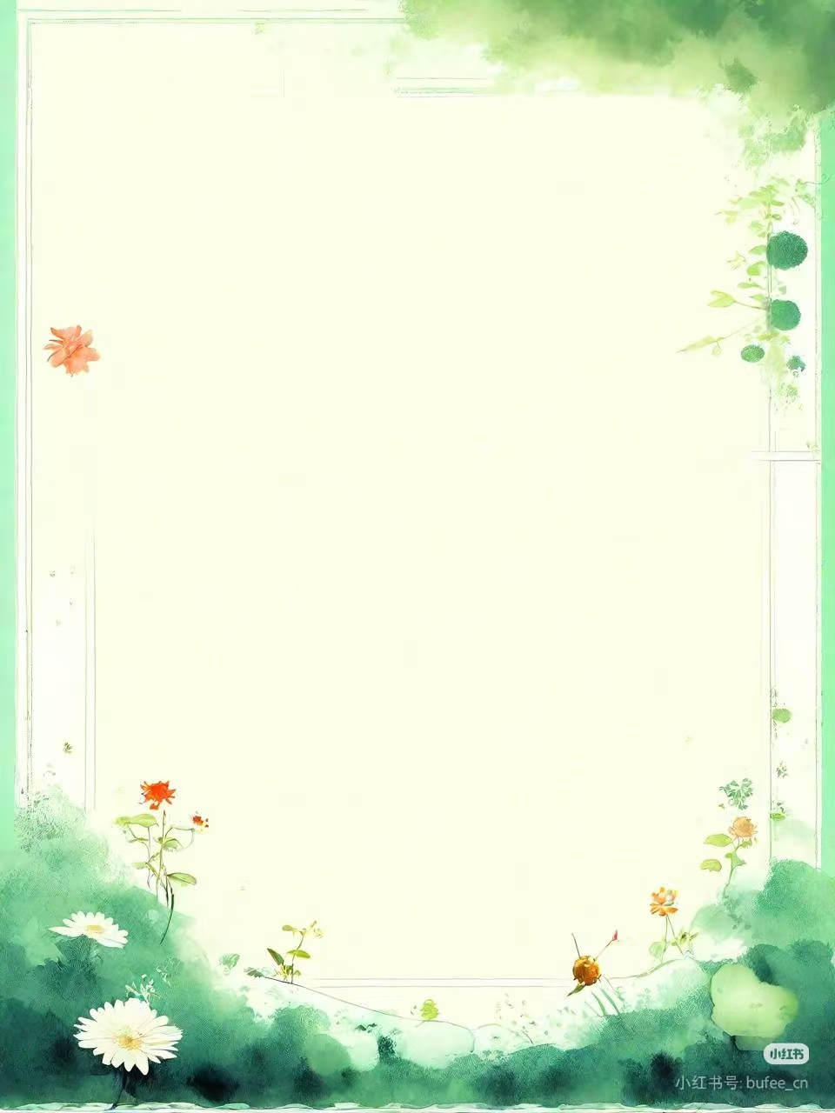

小学语文四年级上册第一单元

单元整体作业单

鸡西市恒山区柳毛乡中心学校


9.古诗三首
基础作业
一、看拼音，写词语。
mù sè yín shī tí mù cè miàn lú shān
（ ） （ ） （ ） （ ） （ ）
yǒu yuán jiànɡ luò fèi lì wén zhānɡ shān fēnɡ
（ ） （ ） （ ） （ ） （ ）
二、解释下面加点的词语。
1.可怜九月初三夜。 可怜：
2.题西林壁 题：
3.只缘身在此山中。 缘：
4.梅雪争春未肯降。 降：
三、按古诗的内容重新排列诗句。
①可怜九月初三夜 ①雪却输梅一段香
②一道残阳铺水中 ②梅雪争春未肯降
③露似真珠月似弓 ③梅须逊雪三分白
④半江瑟瑟半江红 ④骚人阁笔费评章
排序： 排序：

提升作业
四、选择合适的答案。
从《题西林壁》这首诗中，我们得到的启发是（ ）
A.对于复杂的事物，只要看到一方面，就可以推断出其它方面。
B.对于复杂的事物，应从多角度观察，多方面调查了解，抓住主要的方面思考。
C.既要多方面观察，调查了解，又要亲身去体会、去分析。
五、用诗句回答问题。
1.“不识庐山真面目”的原因： 。
2.《暮江吟》一诗中含有比喻的诗句： 。
3.《雪梅》一诗中“雪”和“梅”对比的诗句： ，
。
拓展作业
给古诗配简笔画+诗句批注，注明观察情感。

11.爬山虎的脚
基础作业
一、看拼音，写词语。
cāo chǎnɡ zhàn yǒu nèn hónɡ ɡēn jīnɡ
（ ） （ ）（ ） （ ）
láo ɡù yè bǐnɡ qiáo jiàn chónɡ dié （ ） （ ） （ ） （ ）
二、给下面加点的字选择正确的解释。
触：A.接触；碰；撞 B.触动；感动
1.看了《西游记》，我感触很深。（ ）
2.他不小心触了电。（ ）
3.爬山虎的脚触着墙的时候，六七根细丝的头上就变成小圆片，巴住墙。（ ）
提升作业
三、按要求写句子。
1.茎上长叶柄的地方，反面伸出枝状的六七根细丝。（改写成比喻句）

2.你的手指不费一点儿劲，休想拉下爬山虎的一根茎。（改为反问句）

3.根据想象补充句子。
如果你仔细看那些细小的脚，你会想起 。
四、动词填空。
爬山虎的脚（ ）着墙的时候，六七根细丝的头上就（ ）成小圆片，（ ）住墙。细丝原先是直的，现在弯曲了，把爬山虎的嫩茎（ ）一把，使它紧（ ）在墙上。爬山虎就是这样一脚一脚地往上爬。
拓展作业
1则植物观察小笔记，记录1个身边植物的特点。
- 用课文观察法，观察一种植物的细微变化并简单记录。

11.蟋蟀的住宅
基础作业
一、给加点字正确的读音上面画上“ ”。
毫（háo hǒo）米 慎（zhēn shèn）重
挖掘（jué jüé） 倾（qīnɡ qínɡ）斜
抛（pāo páo）出 优良（lánɡ liánɡ）
搜（suō sōu）索 布置（zhí zhì）
二、看拼音，写词语。
zhù zhái lín shí xuǎn zé dì zhǐ yōu liánɡ
（ ） （ ） （ ） （ ） （ ）
dònɡ xué kè tīnɡ wò shì zhuān mén qián zi
（ ） （ ） （ ） （ ） （ ）
提升作业
三、用“ ”选择括号里正确的词语。
别的昆虫大多在临时的（躲避 隐蔽）所藏身。它们的（躲避 隐蔽）所得来不费功夫，弃去毫不（可惜 珍惜）。蟋蟀和它们不同，不肯随遇而安。它常常（慎重 谨慎）地选择住址，一定要排水优良，并且有（暖和 温和）的阳光。它不利用现成的洞穴。它的（舒服 舒适）的住宅是自己一点儿一点儿挖掘的，从大厅一直到卧室。
四、按要求回答问题。
1.当四周很安静的时候，蟋蟀就在这平台上叫。（改为拟人句）

2.这座住宅真可以算是伟大的工程了。（改为反问句）

3.蟋蟀和它们不同，不肯随遇而安。（用加点的词语说一句话）

拓展作业
收集法布尔《昆虫记》中关于其他昆虫的片段，和同学交流分享。
习作：写观察日记
基础作业
- 完成写作提纲
写清观察对象外形/1处变化，按顺序写，语句通顺无病句。
用上3个准确描写词，不写错别字，字迹工整。
提升作业
- 小手写作
1. 连续观察3天，写3篇日记，重点记录对象每日细微变化，融入观察感受。
2. 给日记配简单批注，标注观察方法（看/闻/摸/听），补充2处细节。
3. 仿写课文细致写法，给日记加1句比喻/拟人句，让描写更生动。
4. 同桌互改日记，标注优点+1处修改建议，再誊抄订正。

